**题 目：**特殊时期高中思想政治学科翻转课堂网络教学方式探究

**内容摘要：**“停课不停学”是新冠肺炎疫情期间教育部针对延期开学提出的一项新方案，也是摆在教师面前的一个新课题。本文主要探讨翻转课堂在网络教学中的实施策略。

**关键词**：翻转课堂的内涵 实施策略

**单 位：**北京市和平街第一中学

**姓 名：** 冯燕玲

**职称：**  中学高级

**通讯地址**：北京市朝阳区北苑家园莲葩园1号北京市和平街第一中学高中部

**邮 编：**100012

**电 话：**84958061

13611139901

**电子信箱：fengyl2010@sina.com**

特殊时期高中思想政治学科翻转课堂网络教学方式探究

当前，受到新冠肺炎疫情的影响，本着“停课不停学”的原则，全国各地都在尝试“网络教学”。在网络教学中如何提高学生学习的积极主动性，提高网络课堂的教学效果呢？笔者采用翻转课堂的教学方式。

一、翻转课堂的内涵

翻转课堂就是借助信息化学习手段，教师首先制作教学视频，学生在课下观看视频，完成知识传授以及相关作业，再回到课堂与教师、同学进行小组讨论、师生互动，最后达到教学目标的一种教学方式。这种方式学生真正成为学习的主体，教师成为教学的组织者、倾听者、合作者、释疑者。在当前网络教学条件下，教师运用翻转课堂教学方式有利于培养生的自主学习能力，培养学生的独立思考能力，提高学生的学科素养。

二、翻转课堂在网络教学中的实施策略

1.创建教学微视频，制定学习任务单

在网络教学条件下，运用翻转课堂的教学方式，教师需要制定详细的学习任务单指导学生有效的自主学习。教师要依据教材及学生情况制定学习任务单，包括学习目标、学习微课视频、自测试题等。其中，教学微视频是学生在课前完成自主学习并实现知识传授的重要工具，是使得“翻转课堂”得以翻转的重要条件。教师要根据教材和学生的实际需求来确定视频的内容、时间。高中思想政治课中的教学微视频一般以不超过10分钟，视频内容简洁、精炼、紧凑，能够集中学生注意力，提高学生对信息的掌握度。学生通过观看教学微视频可以学习教材中的基本知识点并掌握本节课内容的主要框架。例如，在复习高一《经济生活》第三课《多彩的消费》内容时，教师设计如下学习任务单。

一、复习内容： 高一必修一《经济生活》第三课《多彩的消费》

二、学习目标： 分析影响个人消费水平的主要因素；了解消费类型及其划分依据；

阐明消费结构及恩格尔系数；描述、比较和辨析不同的消费心理和消费行为；

培养科学精神，树立正确的消费观念，弘扬艰苦奋斗的精神，做理智的消费者。

三、学习任务：

【任务一】： 阅读教材《多彩消费》，明确学习内容

【任务二】： 观看《多彩消费》微课视频，突破重难点

【任务三】： 完成自我测试，巩固提高

【任务四】： 反思总结，构建知识体系

学生可以采用手机、电脑、平板等根据任务单根据自己实际情况进行自主学习，在自主学习过程中如果遇到的难点与疑问，将其记录在任务单，也可以通过ＱＱ群、微信群及时向老师和同学求助，让老师掌握学生的学习情况。没有教师面对面的"监督"，学生的自我管理能力得以提高；丰富的学习资源的提供，促进学生自主选择。

2.在线合作探究，归纳总结提升

教师通过网络平台、任务单的反馈来掌握学生的学习情况，有针对性地设计在线辅导方案来完成在线教学任务。

首先，展示学习成果、提高参与度。为了提高学生网络学习的积极性，教师采用知识默写接龙方式帮助学生巩固重点知识，采用在线提问的方式检测学生观看视频的效果。 展示过程中，教师组织大家认真思考，展示完毕之后，随机抽取一位同学评价展示的效果，之后教师做一个简短的补充评价。总之通过展示活动教师不仅了解到学生的自主学习情况而且还可以提高学生的参与度。

其次，在线交流答疑、解决重点难点问题

线上翻转课堂中，教师应充分呈现学生在自学中存在的问题，通过组织合作学习，进行思想碰撞，重点突破共同难点，深化学生的认知，帮助学生真正实现知识的内化。在线上组织学生讨论，教师应当对学生自主学习过程中遇到的疑难点给予讲解。通过对问题进行概述和说明，随后引出教师精心设计且更具有讨论价值的问题，将所有学生都带入到课堂的讨论互动，逐渐引导学生对所讨论的问题进行思考。在课堂讨论互动后，教师应当对讨论过程、各种观点以及尚未达成一致认识的知识点进行总结提炼，促进学生对问题的理解。例如；在复习《多彩的消费》内容时，依据本节课影响消费的因素的这一重点问题，笔者创设以下线上讨论情境及任务。

情境展示：

某公司员工王小姐：过去洗发水哪款特价用哪款，现在为减少掉发专门改用无硅的；过去服装鞋帽喜欢跟风淘宝，现在换为专柜品牌。

北京某社区居民王先生：旅游不是随大流观光留影，玩出特点才精彩。今年元旦我和妻子到海南三亚旅游，“时尚自我”是安排行程的首要标准。

某公司宋经理：我上个月的账单，花费大部分是在线支付，主要是购买手机游戏、订制互联网课程以及订餐、约车等。

受访者“吐槽”在消费中遇到的问题：目前国内市场存在较多的毫无个性的大路货和山寨货，商家提供服务“看人下菜碟”，一些产品的质量与宣传“名不副实”，基础设施跟不上，网络速度慢，上网费用高等。

提出问题：请概括当前消费呈现的变化、特点和问题。假如我们是国家消费政策的制定者，就如何增加居民消费制定出科学的政策，同时说明制定这些政策的理论依据。

线上讨论学生通过QQ网络平台交流面广、内容丰富、反馈速度更快、效率更高，对于学生点评不到位的或者回答不了的问题，教师也及时参与到学生的线上讨论，提供思考问题的思路，引导学生解决问题，答疑解惑完成重难点的学习。再次，在线练习巩固、归纳总结提升

通过自主学习、合作探究已经解决了学生的疑难，学生是否完全掌握了知识，可以通过相应的试题测试，进一步巩固所学知识点。学生进行自我测试后，对照答案进行分析，教师针对共性的问题进行讲解，同时针对个别同学的问题进行针对性的答疑。为了巩固线上学习效果，教师要引导学生线下对知识点进行总结梳理，构建知识体系，归纳学习方法。例如学生针对《多彩的消费》进行知识整理，如下图所示。

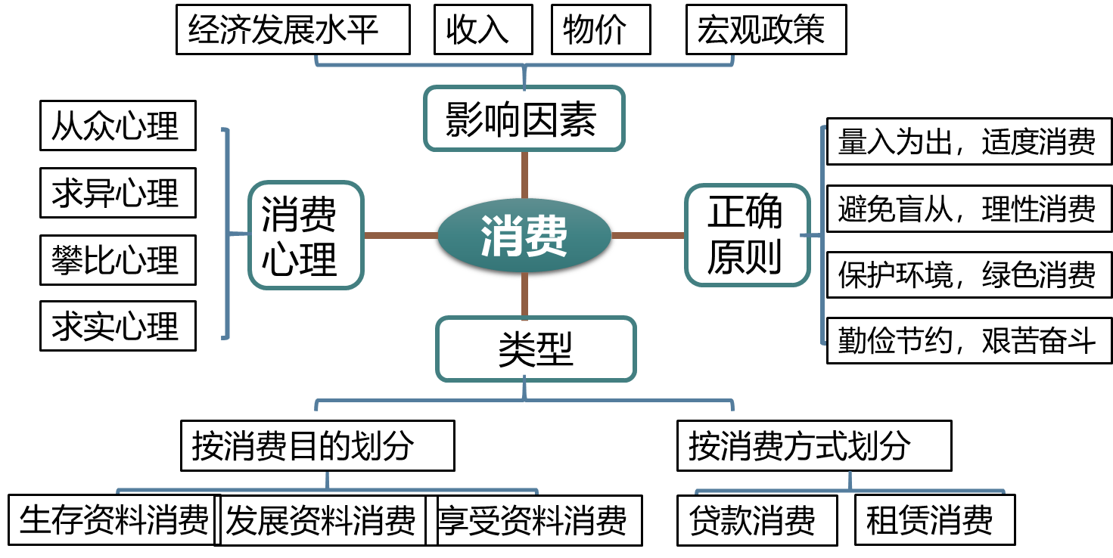3.线下延伸拓展、培养学生素养

新颁布的《普通高中思想政治课程标准（2017年版）》指出：“高中思想政治以立德树人为根本任务，以培育社会主义核心价值观为根本目的，是帮助学生确立正确的政治方向、提高思想政治学科核心素养、增强社会理解和参与能力的综合性、活动型学科课程。在当前疫情形势下，把疫情危机当作最好的育人契机，在学习辅导过程中突出疫情教育与政治学科课程融合，引领学生全面关注社会，切实担负起自己的社会责任，向逆行者、追光者学习，自强不息，敬畏生命，提升自身的生命价值。因此，在网络教学中组织学生进行时事评述、撰写时事小论文、制作时事报刊。例如：有的同学在时事评述中谈到：“2019岁末，来势汹汹的新型冠状病毒让人措手不及，抗疫前线医护力量、救治物资、生活物资短缺。面对疫情，我们坚信中国人民万众一心、多方援助，伟大中国必能渡过难关，战‘疫’必胜赢。站在全国疫情防控一线的广大干部职工、医疗工作者、科研人员、人民解放军指战员、五湖四海的志愿者们，他们顽强拼搏，誓与疫情战斗到底，展现出了坚强的民族韧性和民族力量。中国精神，贯穿于中华民族五千年历史，积蕴于近现代中华民族伟大复兴历程，在面对危难时，总能够展现出伟大的团结精神和强大的民族凝聚力，一方有难八方来援。中国精神，在疫情来势汹汹之时，是千千万华夏儿女对生命的守护和爱、对艰险迎头直上的勇气和担当、对困难的无所畏惧全力以赴，和对家国的一往情深。”时事述评活动既能够让学生了解社会时政热点，调动学习积极性、主动性，又培养学生运用马克思主义观点解读、分析、探究问题的能力，提高政治素质和觉悟，引导学生树立正确的世界观、人生观、价值观。

面向未来的教育，线上线下相结合，线上教学的辅助作用毋庸置疑。在新时代背景下，我们应该积极探索，不断探索完善网络教学方式，为学生提供丰富的教学资源，充分发挥学生的主体作用，促进学生全面发展，提高学生核心素养。

参考文献：

[1] 中华人民共和国教育部制定. 普通高中思想政治课程标准（2017年版）[M].北京：人民教育出版社，2018.1

[2]余文森.核心素养导向的课堂教学[M].上海:上海教育出版社，2017

[3]梁侠 李晓东.新版课程标准解析与教学指导 高中思想政治[M].北京：北京师范大学出版社，2019.3